武蔵台公園保全活動作業記録
記録者：中澤
１ 日 時 令和４年１１月２８日（月） 午前９時～１１時

２ 参加者
(１) 武蔵台緑地保全ボランティア ２名
(２) 自然環境調査員会議委員 ５名（石川・小牧・橋本・三宅・山田委員）
(３) 府中市環境政策課自然保護係 ２名（白木係長・中澤）
(４) 第一造園株式会社 ２名

３ 活動場所 Aエリアの一部（通路を挟んだ西側）
作業前の状態

当該エリアは、令和３年１２月２２日に下草刈りやササ刈り、常緑樹の除伐を行ったエリアである。
ササ刈りは第一造園により先行して行われていたため、比較的少量であったが、枯れた下草やツルが多く存在していた。
また、コナラやアカマツなどの落ち葉が堆積している状態であった。日光が比較的あたる状況のため、コナラの実生木が多く生育している。
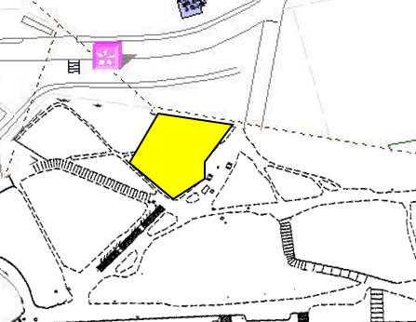

４ 活動の目的
松林を維持し、松林における本来の林床植生を復元させる。

５ 活動内容
・草本植物やマツ、コナラ幼木の生育の支障となるササ、下草の刈り取りやツル植物の除去、並びに常緑樹の除伐を行った。
・作業は草刈り鎌、刈込ばさみなどを用い、刈り取ったササや草はごみ袋に詰め搬出した。
・搬出した刈草は公園管理者である公園緑地課に回収を依頼した。

６ 今後の展望及びその他記録など
・昨年度に一度作業を行ったことや今年度造園業者が作業に入ったことで、下草やササの総量が減ったが、依然として下草やツルが多く、落ち葉が堆積している状況である。下草やツルを除去しつつ、今後落ち葉かきの作業が必要である。
・下草を刈ったところ、南側にマツの実生木が多く発見できた。（写真参照）
日照を確保し、生育させていくことが今後大切であるため、夏場のツルや下草の除去が必要になるかもしれない。まだ非常に小さいため、作業の際は踏まないよう注意が必要である。（今回はアズマネザサの稈で目印をつけた）
・アカマツを優先して生育していくエリアだが、コナラの実生木も多数生育している状況である。このため、コナラの実生木の取扱いについて、後日、東京農工大学吉川准教授に相談を行ったところ、現地を見ていただくことができた。その結果、まだコナラを間引く必要はなく、現時点では先駆樹種であるクマノミズキやヌルデ、トウネズミモチの除伐を優先すべきとのことであった。

７ 記録写真
【作業前】
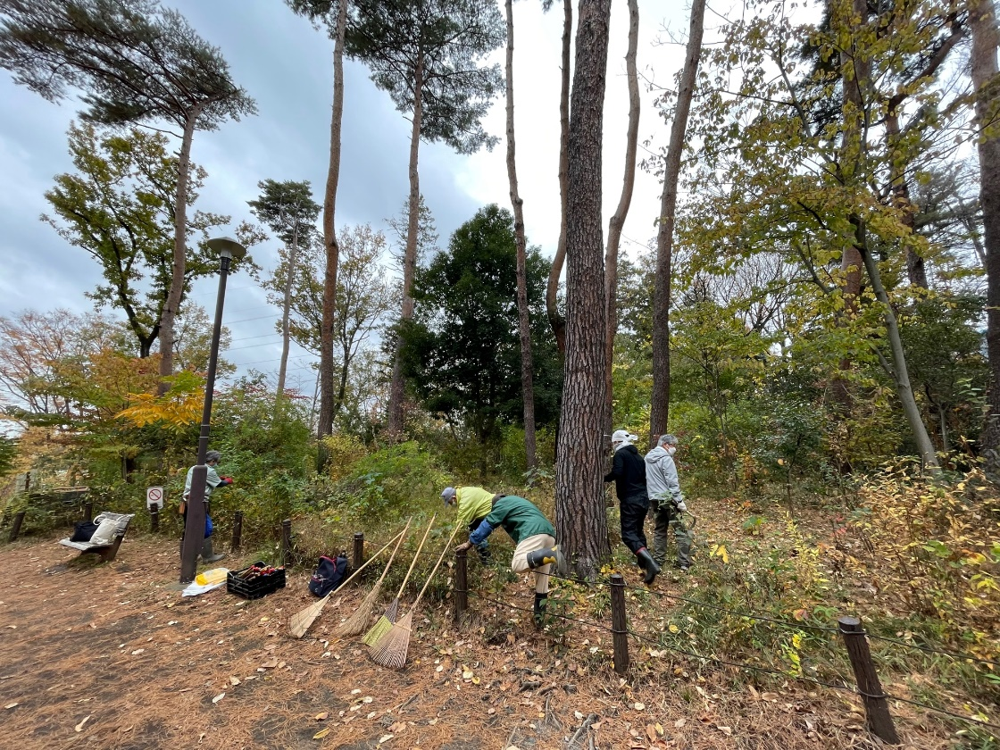
【作業中】
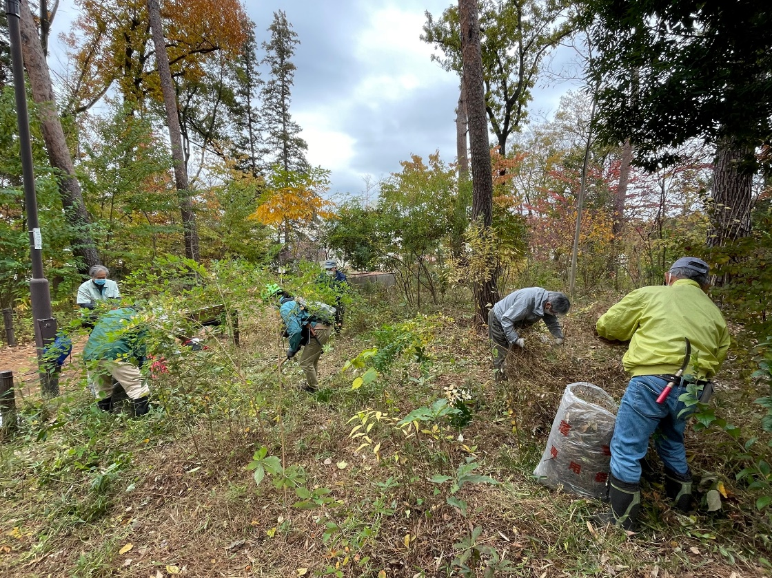
【作業後】
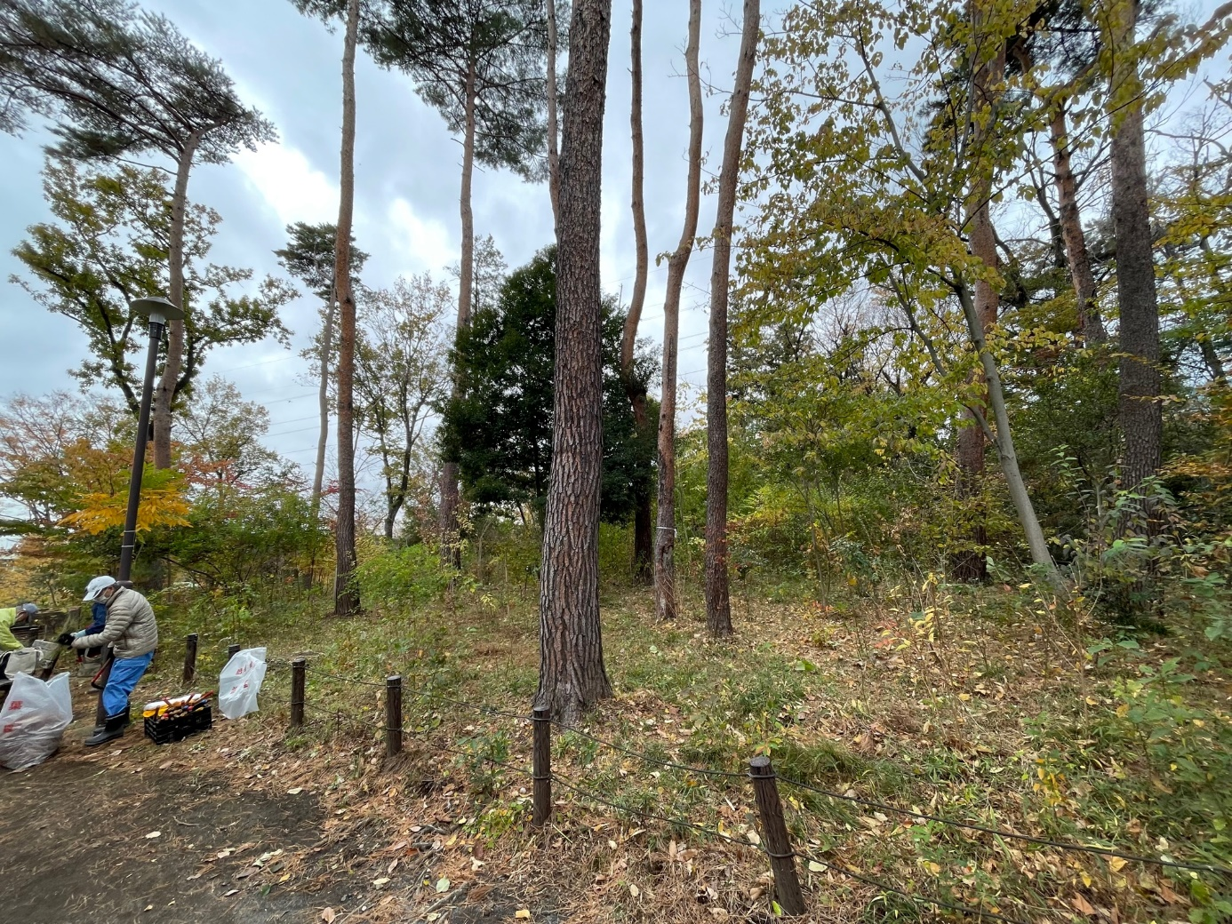

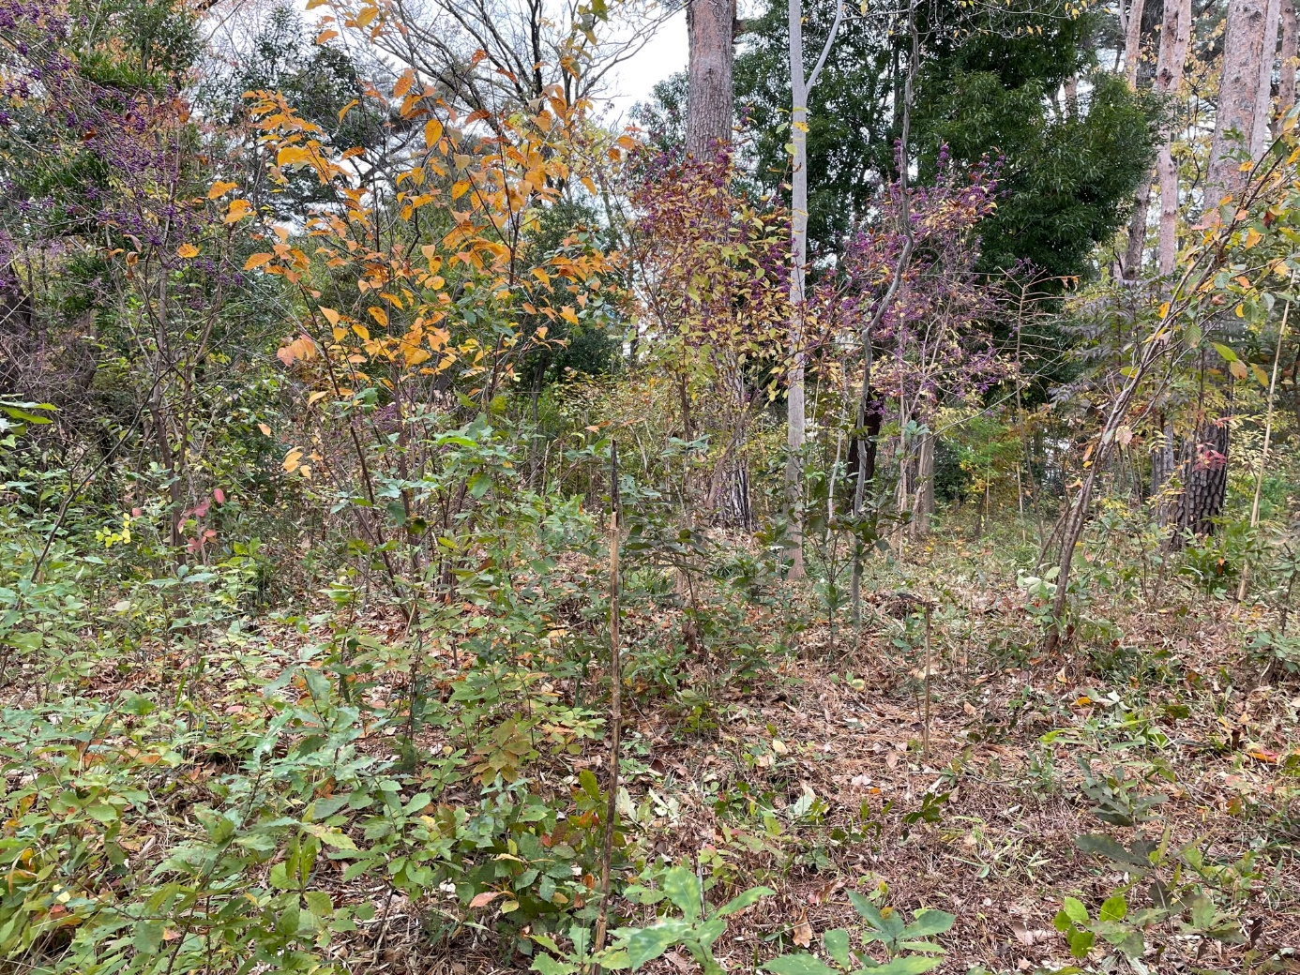

【マツの実生木】
